Характеристика аппаратного обеспечения

Аппаратное обеспечения предприятия ИП «Тильда» состоит из:

1. Автоматизированное рабочее место сотрудников отдела дизайна:

* iMac
* 6-ядерный процессор Intel Core i5 10-го поколения с тактовой частотой 3,3 ГГц;
* Turbo Boost до 4,8 ГГц;
* 8 ГБ памяти DDR4 2666 МГц, настраиваемая до 128 ГБ;
* SSD-накопитель 512 ГБ;
* Radeon Pro 5300 с 4 ГБ памяти GDDR6;
* Два порта Thunderbolt 3;
* Дисплей Retina 5K 5120 × 2880 P3 с технологией True Tone.
* МФУ Epson WorkForce Pro WF-M5299DW (один на отдел)
* Принтер. Монохромная печать;
* Автоматическая двусторонняя печать;
* Скорость печати: 34 стр./мин.;
* Время на печать первой страницы – не более 5 сек.;
* Максимальная нагрузка печати в месяц до 45 000 страниц;
* Печатающая головка нового поколения Epson PrecisionCore с функциями контроля дюз и компенсации забитых дюз;
* Контейнеры высокой емкости на 5 000 стр., 10 000 стр. и 40 000 страниц;
* Пигментные чернила Epson DURABrite Ultra;
* Поддержка Linuх;
* PCL5e, PDF 1.7, ESC/P-R, PostScript 3, PCL6.
* Клавиатура Magic Keyboard с цифровой панелью
* Мышь Magic Mouse 2

1. Автоматизированное рабочее место интерактивного отдела и отдела редакции:

* ПК Dell Optiplex 7080 MT [7080-7663]
* Операционная система Windows 10 Pro
* Модель процессора Core i7 10700K
* Сокет LGA1200
* Количество ядер процессора 8
* Частота процессора 3800 МГц
* Автоматическое увеличение частоты 5100 МГц
* Тип видеокарты: дискретная
* Производитель видеочипа Nvidia
* Модель дискретной видеокарты GeForce GTX 1660 SUPER
* Модель интегрированной видеокарты Intel UHD Graphics 630
* Тип видеопамяти GDDR5
* Объем видеопамяти 6 ГБ
* Материнская плата
* Чипсет Intel Q470
* Оперативная память
* Тип оперативной памяти DDR4
* Объем оперативной памяти 16 ГБ
* Монитор ЖКД Dell p2419h с диагональю 24"
* Клавиатура + мышь Logitech Desktop MK120
* МФУ Epson WorkForce Pro WF-M5299DW (один на отдел)
* Принтер. Монохромная печать;
* Автоматическая двусторонняя печать;
* Скорость печати: 34 стр./мин.;
* Время на печать первой страницы – не более 5 сек.;
* Максимальная нагрузка печати в месяц до 45 000 страниц;
* Печатающая головка нового поколения Epson PrecisionCore с функциями контроля дюз и компенсации забитых дюз;
* Контейнеры высокой емкости на 5 000 стр., 10 000 стр. и 40 000 страниц;
* Пигментные чернила Epson DURABrite Ultra;
* Поддержка Linuх;
* PCL5e, PDF 1.7, ESC/P-R, PostScript 3, PCL6.

Схема локальной сети в офисе соответствует топологии «звезда».

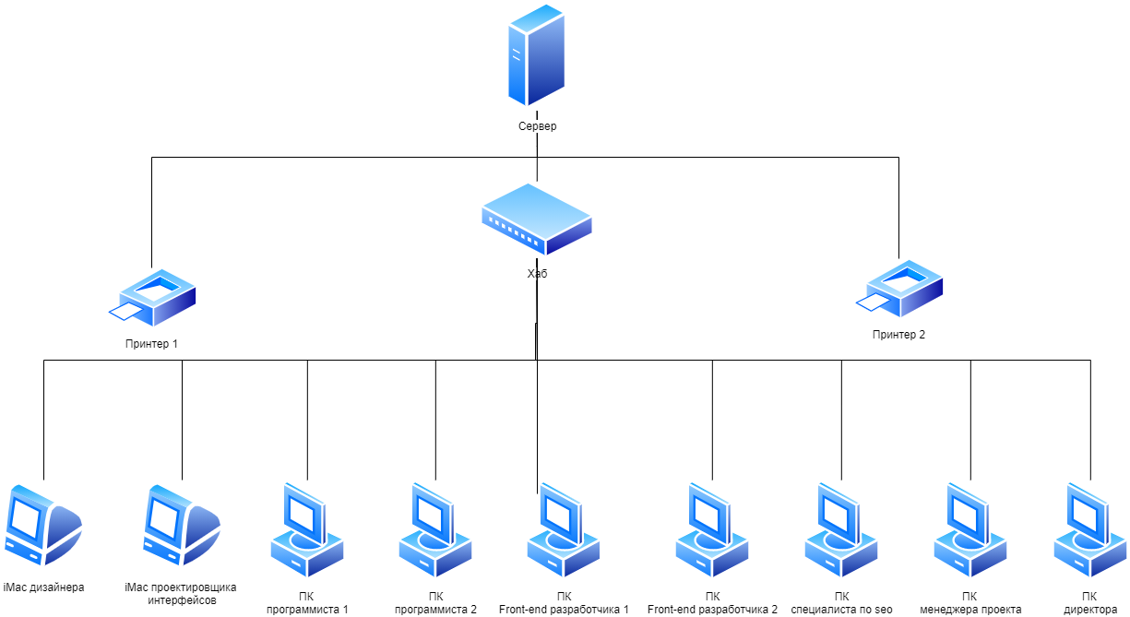

Рисунок 1. Схема локальной сети офиса